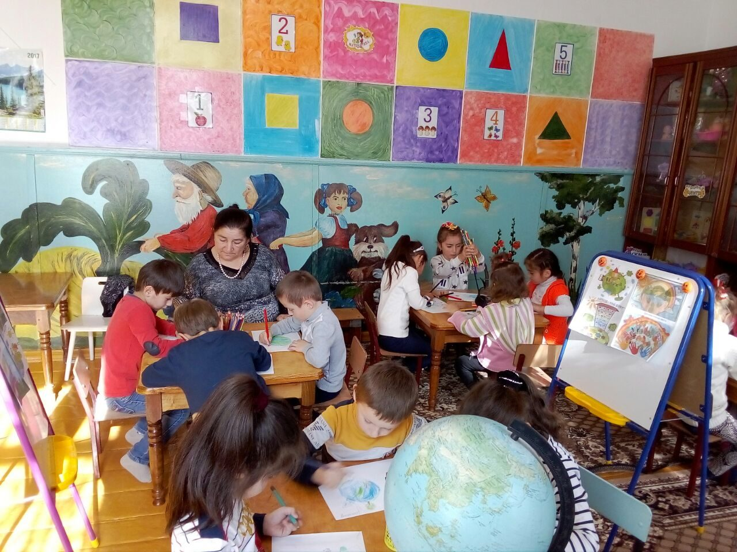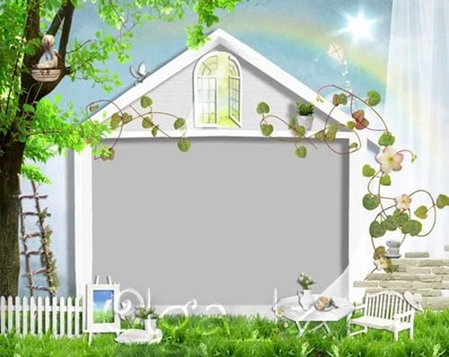**Конкурс**  среди воспитанников МКДОУ «Детский сад №2 с.Сергокала» **«Земля – наш дом»**

Под руководством : **Зам. зав. по ВМР : Алиева А. Б.**

Воспитатели : **Алиева П. Б., Гаджиева С. Г., Омарова А. Х.**

**2017 г.**